附件：

景德镇市珠山区红十字会2022年

部门预算公开
第一部分 珠山区红十字会概况
一、部门主要职责
1、组织贯彻实施《中华人民共和国红十字会法》，执行《中国红十字会章程》。
2、在自然灾害和突发事件中，开展救灾募捐工作。
3、开展人道领域内的社区服务和社会公益活动，参加国际人道主义救助工作。
4、开展与国际红十字会组织和全国红十字会的友好合作与交流，并依照有关规定开展工作。
5、开展有益于青少年身心健康的、弘扬人道主义精神的红十字会青少年活动。
6、普及卫生救护和防病知识，组织群众参加现场救护；依据《中华人民共和国献血法》的规定，推动无偿献血工作。
完成区委、区政府交办的其它工作。
二、2021年主要工作任务
- 在疫情防控上担当作为
进入2021年以来，我会积极主动开展疫情防控工作。一是积极主动采购了一批防疫物资（医用外科口罩、隔离服、防护服、护目镜、防护面罩、医用检查手套等）送到602所社区；二是争取上级红会支持，向一线干部群众发放抗疫急救包480个（内含各类口罩30个、电子测温笔1支和酒精喷剂2支），以及KN95口罩10000个。三是为602所社区采购安装红外线测温门一扇。四是利用“58”世界红十字日在休闲广场举行广场活动的契机，向广大市民宣传防疫知识。
- 在红十字项目建设上攻坚突破
在省红十字会40万元的社区健康促进项目落地602所社区后，争取市红会配套了10万元资金。项目建设正在按计划推进，目前已完成设备的采购安装。健康检测一体机、AED实操机，诊疗床等一批设施已到位。社区各类培训、志愿服务活动不断推进。
- 在党史学习教育，我为群众办实事上精准发力
- 积极开展2021年红十字博爱送万家活动，争取上级红会支持，发放温暖箱30个，抗疫急救包480个，口罩10000个；自筹资金，走访46户困难群众家庭，发放慰问金23000元。
- 应急救护普及培训走进社区、学校，受益居民群众8000人次，红十字救护员培训1200人。
- 组建“景德镇市珠山区南丁格尔志愿服务队”，启动“学党史见行动 健康服务进社区”大型巡回义诊活动。截至目前已到桂花弄等32个社区开展五场义诊活动。
- 指导、帮助4名白血病患儿向中国红十字基金会申请“小天使基金”资助16万元。
2021年工作计划：
- 加强街道社区、学校等红十字基层组织建设。
- 积极开展红十字应急救护培训“五进”活动，增强广大群众自救互救、应急处置能力。
- 做好“99”公益日筹资活动。
开展好红十字志愿服务活动，特别是为老服务。
三、基本情况
珠山区红十字会共有预算单位1个。编制数为4人，其中全额补助事业编制3人。实有人数3人，其中在职人数为3人，包括全额补助事业人员3人。

四、预算收支情况说明
（一）预算收入情况
2022年珠山区红十字会收入预算总额为34.97万元，与上年预算相比下降了1.51万元，增幅比例为-6.3%，原因是：公用经费较上年降低。其中：当年财政拨款收入34.97万元，占收入预算总额的100%；政府性基金拨款收入0万元，占收入预算总额的0%；事业收入0万元，占收入预算总额的0%；事业单位经营收入0万元，占收入预算总额的0%；当年其他各项收入0万元，占收入预算总额的0%；上年结余结转收入0万元，占收入预算总额的0%。
（二）预算支出情况
2022年珠山区红十字会支出预算总额为34.97万元，与上年预算相比下降了1.51万元，增幅比例为6.3%，原因是：公用经费较上年降低。其中：按支出项目类别划分：一、社会保障支出30.91万元，占支出预算总额的88.39%，包括工资福利支出28.1万元、商品和服务支出2.44万元、对个人和家庭的补助0.37万元、其他资本性支出0万元；二、卫生健康支出1.29万元，占支出预算总额的3.68%，包括工资福利支出1.29万元、商品和服务支出0万元、对个人和家庭的补助0万元、其他资本性支出0万元；三、住房保障支出2.78万元，占支出预算总额的7.93%，包括工资福利支出2.78万元、商品和服务支出0万元、对个人和家庭的补助0万元、其他资本性支出0万元项目支出0万元，占支出总额的0%，包括工资福利支出0万元、商品和服务支出0万元、其他商品和服务支出0万元。
按支出功能项目科目划分：社会保障和就业支出30.91万元，占支出预算总额的88.39%；公共安全支出0万元，占支出预算总额的0%；。
按支出经济分类划分：工资福利支出116.13万元，占支出预算总额的48.07%；商品和服务支出10.66万元，占支出预算总额的4.41%；
对个人和家庭的补助支出20.4万元，占支出预算总额的8.44%
（三）财政拨款支出情况
2021年珠山区红十字会财政拨款支出预算241.59万元，占支出预算总额的100%，与上年预算相比下降了1.51万元，增幅比例为-0.63%。具体支出情况是：社会保障和就业支出225.62万元，占财政拨款支出93.39%；卫生健康支出5.06万元，占财政拨款支出2.1%；住房保障支出10.9万元，占财政拨款支出4.51%。
- 政府采购预算情况
2022年政府采购明细：政府采购预算共计15万元，其中：政府集中采购15万元，余上年相比，下降了64.7万元，增幅比例为-431.33，增幅比例较大主要是因为：2021年没有采购经费限制，经费和采购额度可以共用，所以把采购预算做的比较大，2022年政策变更，采购额度和经费额度不可共用，所以我们采购预算按照实际需求做，导致两年差距较大。
（五）政府基金收支情况
无政府基金收支预算。
（六）2022年“三公”经费预算情况说明
2022年珠山区红十字会“三公”经费年初预算安排1.92万元，其中：公务接待费1.92万元，比上年减少0.04万元，主要原因：“三公”支出减少。
（七）整体绩效目标设置情况
2022年部门整体绩效目标241.6万元，部门预算情况241.6万元。

第三部分 珠山区红十字会2022年部门预算表
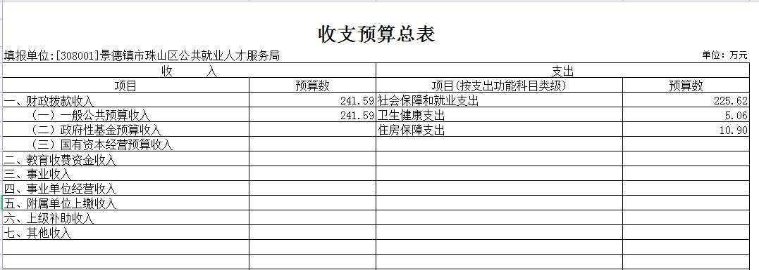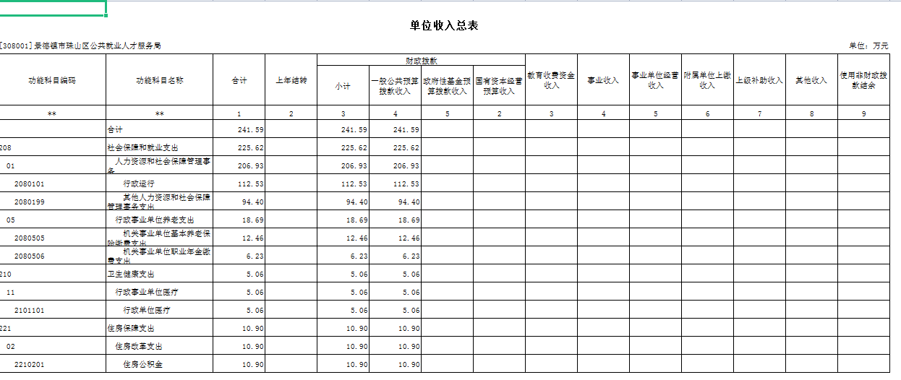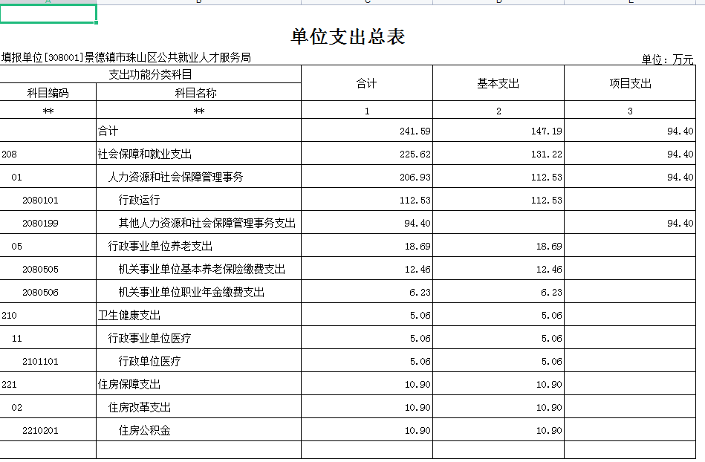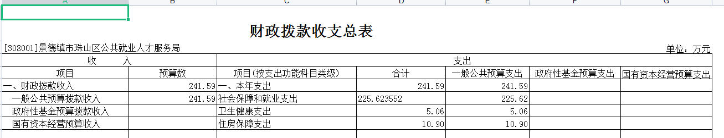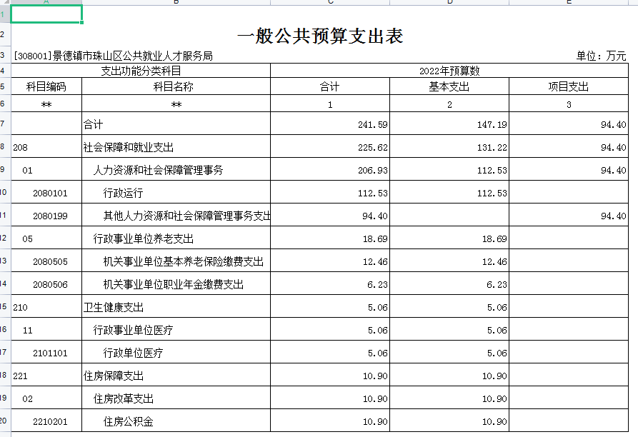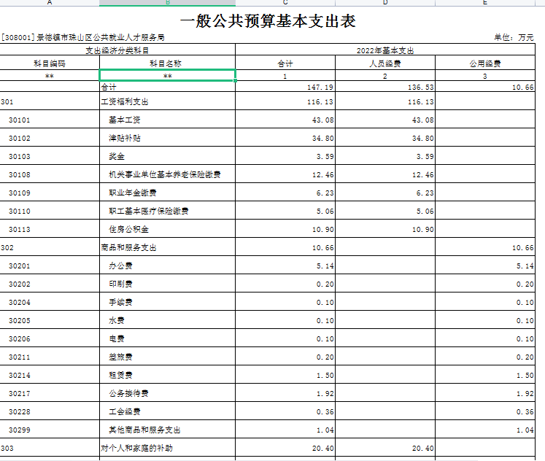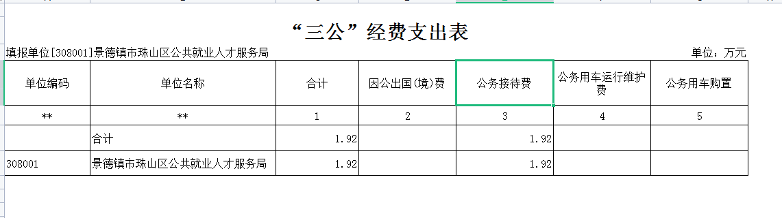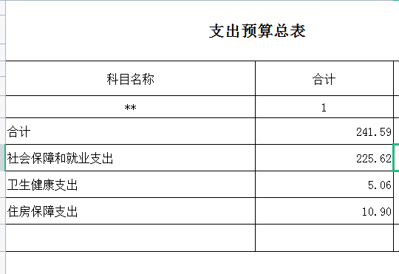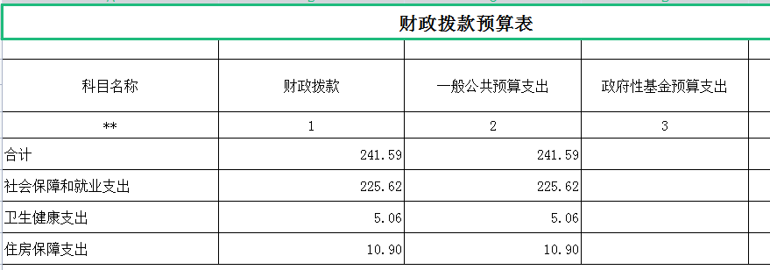
第四部分 名词解释
一、收入科目
（一）财政拨款：指市级财政当年拨付的资金。
（二）事业收入：指事业单位开展专业业务活动及辅助活动取得的收入。
（三）事业单位经营收入：指事业单位在专业业务活动及辅助活动之外开展非独立核算经营活动取得的收入。
（四）其他收入：指除财政拨款、事业收入、事业单位经营收入等以外的各项收入。
（五）附属单位上缴收入：反映事业单位附属的独立核算单位按规定标准或比例缴纳的各项收入。包括附属的事业单位上缴的收入和附属的企业上缴的利润等。
（六）上级补助收入：反映事业单位从主管部门和上级单位取得的非财政补助收入。
（七）用事业基金弥补收支差额：填列事业单位用事业基金弥补2022年收支差额的数额。
（八）上年结转和结余：填列2021年全部结转和结余的资金数，包括当年结转结余资金和历年滚存结转结余资金。
二、支出科目
对部门预算中涉及的支出功能分类科目（明细到项级），结合部门实际，参照《2022年政府收支分类科目》的规范说明进行解释。

